

## Síntese do Projeto:

O principal objetivo deste projeto é a criação de uma loja de informática, em que nela podemos montar computadores, comprar jogos, comprar computadores ,reparação de computadores.

Tem também duas opções o login em modo funcionário onde permite ter um controlo total do programa podendo alterar o stock, visualizar as compras feitas pelos clientes como a listas dos clientes registados na loja, em modo cliente permite efetuar compras de periféricos ,reparação dos seus computadores entre outras opções.

**João Filipe Santos Valente TGPSIL Nr º2220071**

**ÍNDICE:**

1. Síntese do Projeto 1
2. Secções do Documento Contextualização 3
3. Objetivos e âmbito do projeto 3
4. Requisitos 4
5. Protótipo 4
6. Referências Bibliográficas 7

# Secções do Documento Contextualização

O projeto que eu criei é basicamente uma loja de informática, em que o seu nome é “GAMING SHOP” e nesta loja existe diversas opções em que as pessoas podem criar o seu próprio computador ou até mesmo comprar computadores já montados, marcar uma data para reparação do seu computador e quando realizar tudo no pograma efetuar um registo que depois e convertido para um ficheiro **TXT** em que pode guardar.

Tendo a opção de entrar no programa no modo Funcionário que lhe permite ter controlo total do programa, podendo alterar o stock da loja mudando e removendo os componentes entre outras opções.

# OBJETIVOS E ÂMBITO DO PROJETO

Os objetivos do meu programa serve para criar maior facilidade para quem pretende montar um computador por exemplo ou ate mesmo comprar um já feito, ou reparar o seu computador tendo um desconto caso o computador fosse comprado na loja, basicamente bastantes funcionalidades em apenas um programa para permitir ao cliente uma melhor experiencia. Tendo também a opção dos funcionários da loja terem uma maior facilidade em gerir a sua loja.

# REQUISITOS

REQ0001 (A opção do cliente ou do funcionário efetuar o login);

REQ0002 (Após o cliente se efetuar o login aparece um menu com diversas opções);

REQ0003 (A primeira opção permite ao utilizador comprar periféricos);

REQ0004 (A segunda opção permite ao utilizador comprar computadores já montados);

REQ0005 (A terceira opção permite ao utilizador verificar quais as compras efetuadas no programa);

REQ0006 (A quarta opção permite ao utilizador montar o seu próprio computador com os componentes que desejar);

REQ0007 (A ultima opção permite ao utilizador reparar o seu computador marcando uma data);

REQ0008 (A ultima opção permite ao utilizador sair do programa);

REQ009 (Se o utilizador entrar no programa em modo funcionário permite-lhe mudar os produtos da loja ou até mesmo retirar se não houver stock);

# PROTÓPITO

**1.**

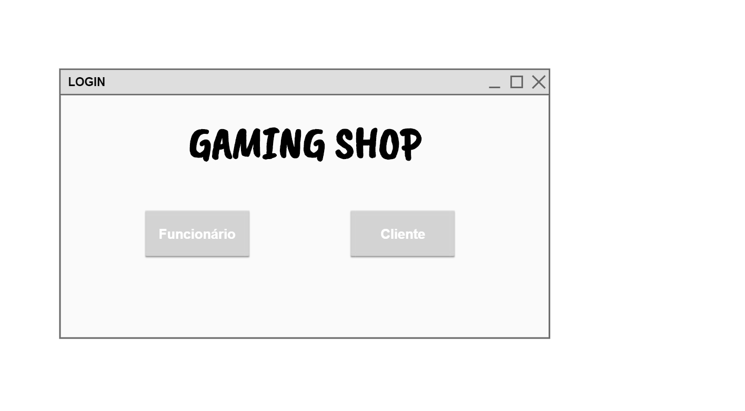

A primeira página é constituída por duas opções: **Funcionário** e **Cliente**.  
**Funcionário:** Nesta opção é permitido ao utilizador entrar no programa no modo funcionário onde entra como **ADMIN** no programa tendo diversas funcionalidades. **Cliente:** Nesta opção é permitido ao utilizador entrar no programa no modo cliente  
onde tem diversas funcionalidades.

**2.**

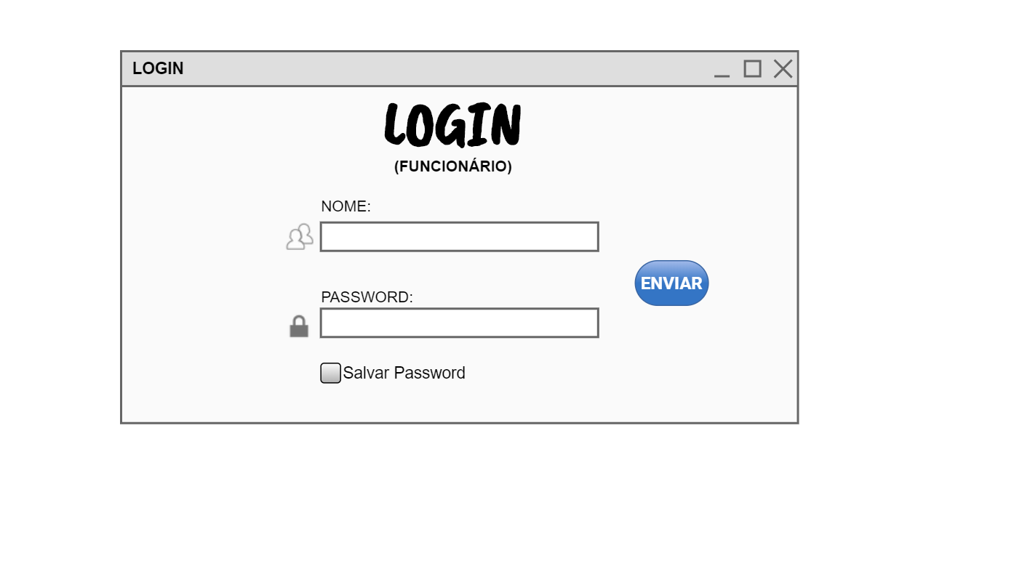

A segunda página é constituída por um menu de login neste caso em modo funcionário mas tendo também a página de login do cliente, nesta página é pedido ao utilizador para introduzir o seu nome e a sua password que lhe permite ter acesso ao programa.

**3.**

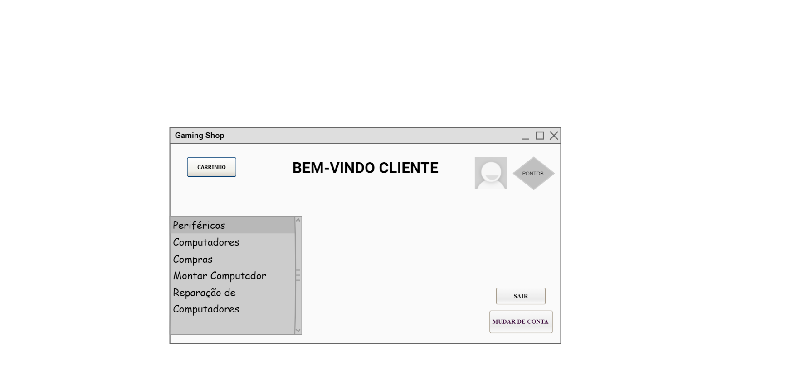

A terceira página é constituída por um menu com diversas opções, um ícone onde aparece a foto do cliente e ao seu lado direito os pontos que tem obtidos em que são ganhos consoante o que o cliente compre na loja, tem uma botão para ver o seu carrinho onde consegue ver as diversas coisas que comprou na loja, tem uma opção também para sair do programa e em baixo mudar de conta.

**4.**

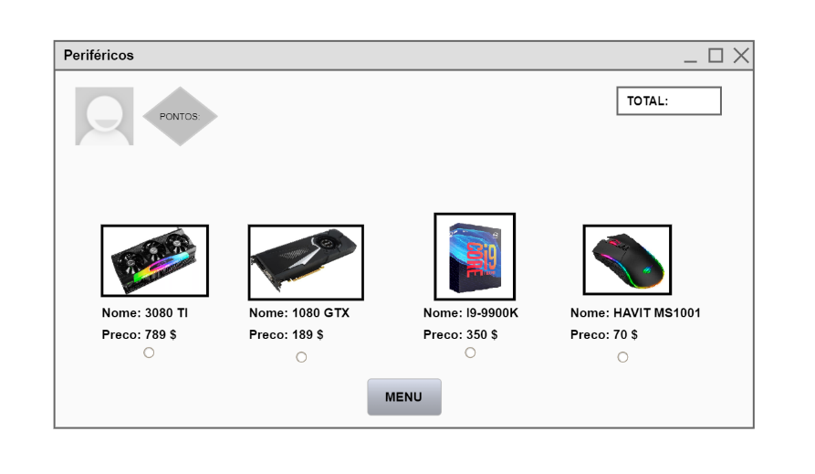

**5.**

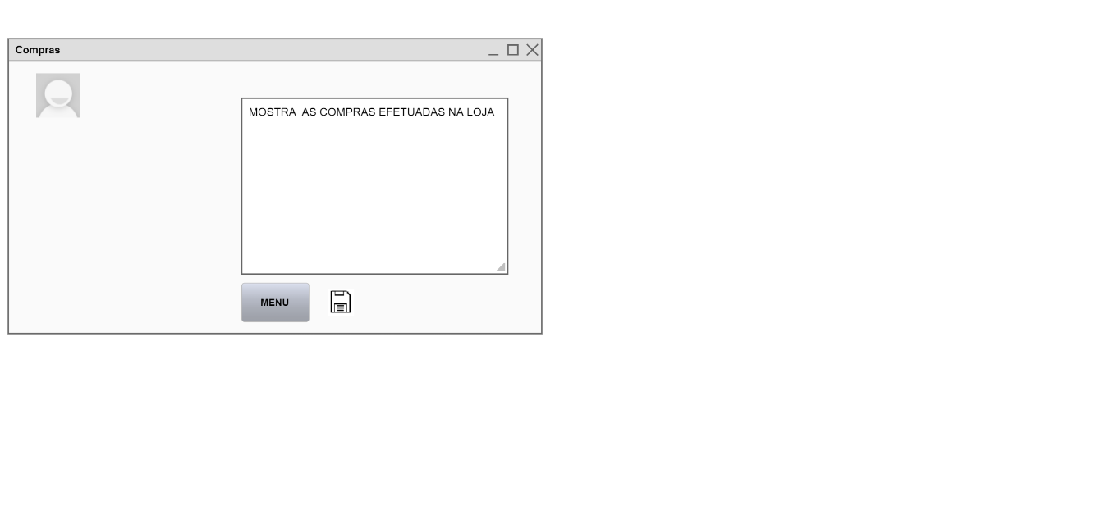

Na quinta página mostra as compras efetuadas na loja e a opção de guardar em um ficheiro .TXT

**6.**

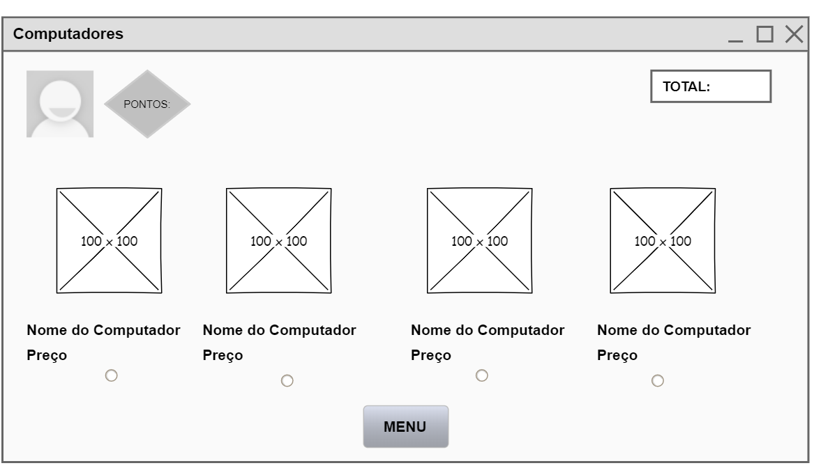

Na sexta página permite ao utilizador comprar computadores já montado em que nos quadrada ira aparecer a foto do computador.

**7.**

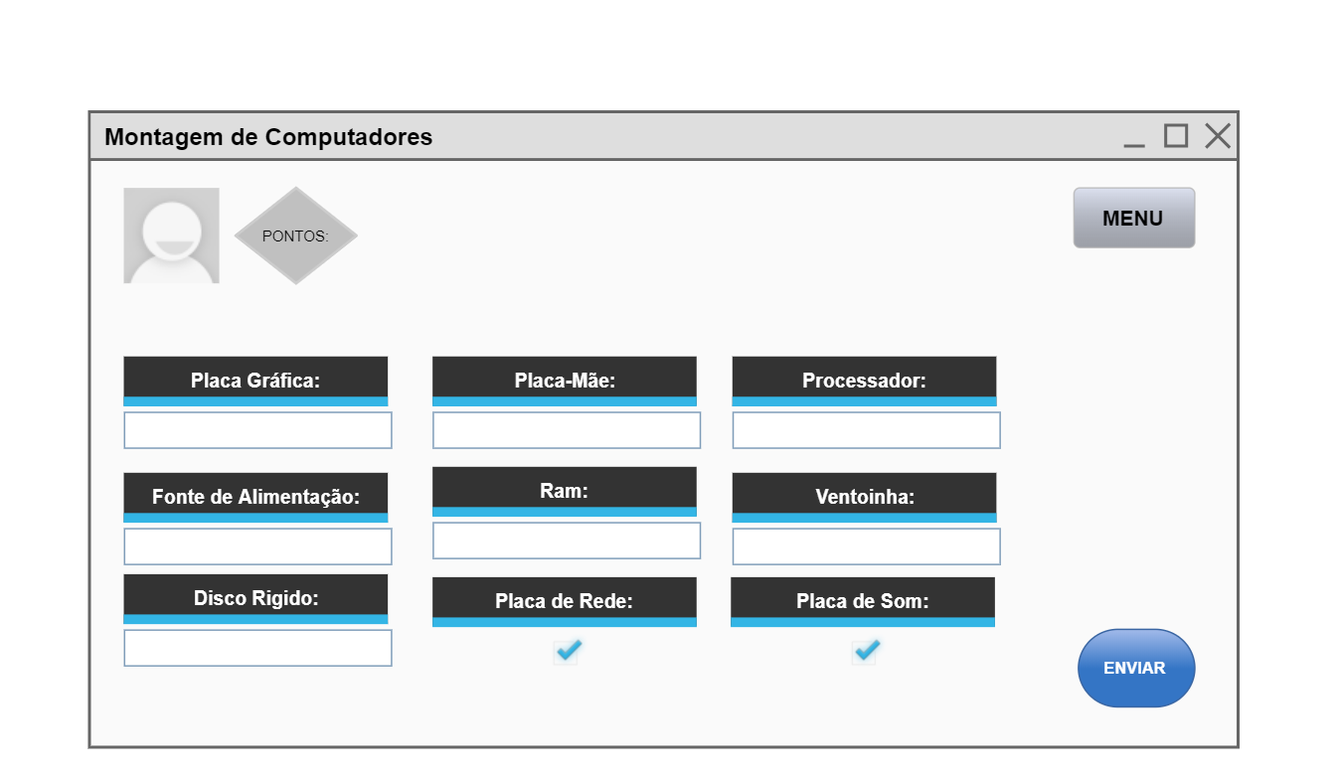

Na sétima pagina permite ao utilizador preencher os diferentes espaços com as características que deseja para montar o seu computador e depois dos espaços completo submeter o escolhido clicando no botão enviar.

**8.**

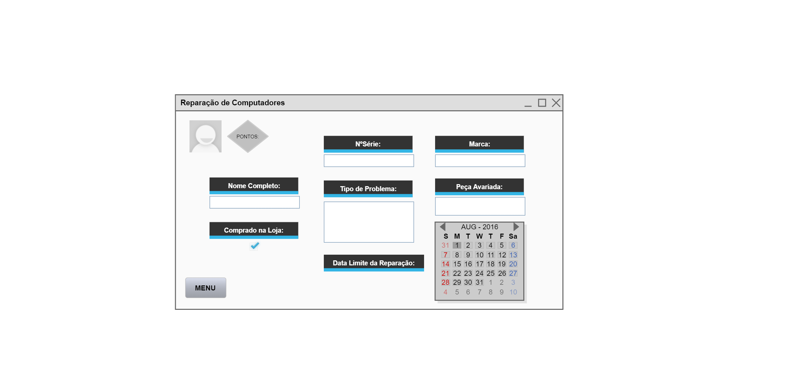

Na oitava pagina permite ao utilizador completar os espaços consoante o computador que possui e o tipo de problema existente e por mim a data limite para a reparação do seu computador.

**9.**

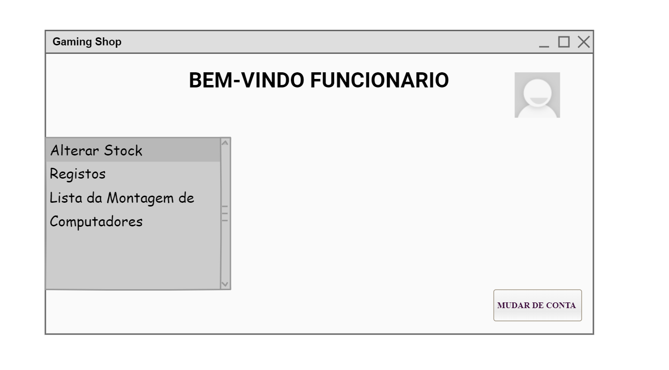

Esta pagina é constituída por um menu com diversas opções, na primeira opção do menu permite ao funcionário alterar o stock da loja, na segunda opção verificar o que foi efetuado pelos clientes no programa, na ultima opção permite visualizar os pedidos para a montagem de computadores.

**10.**

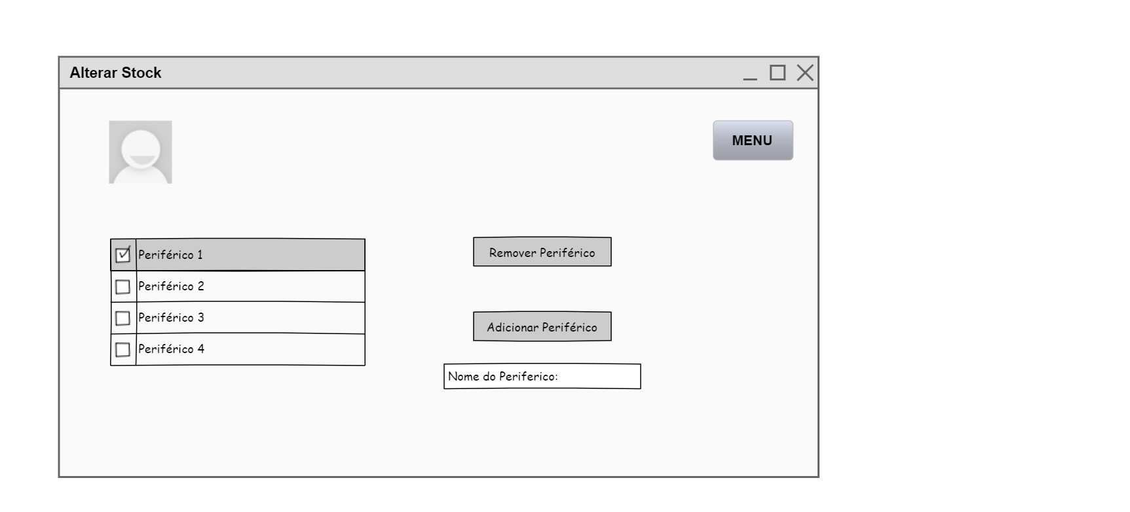

Esta pagina é constituída por uma tabela que representa os periféricos disponíveis na loja ,tendo também duas opções um para remover algum periférico da loja e outra para adicionar periféricos e em baixo o nome do periférico que pretende adicionar.

**11.**

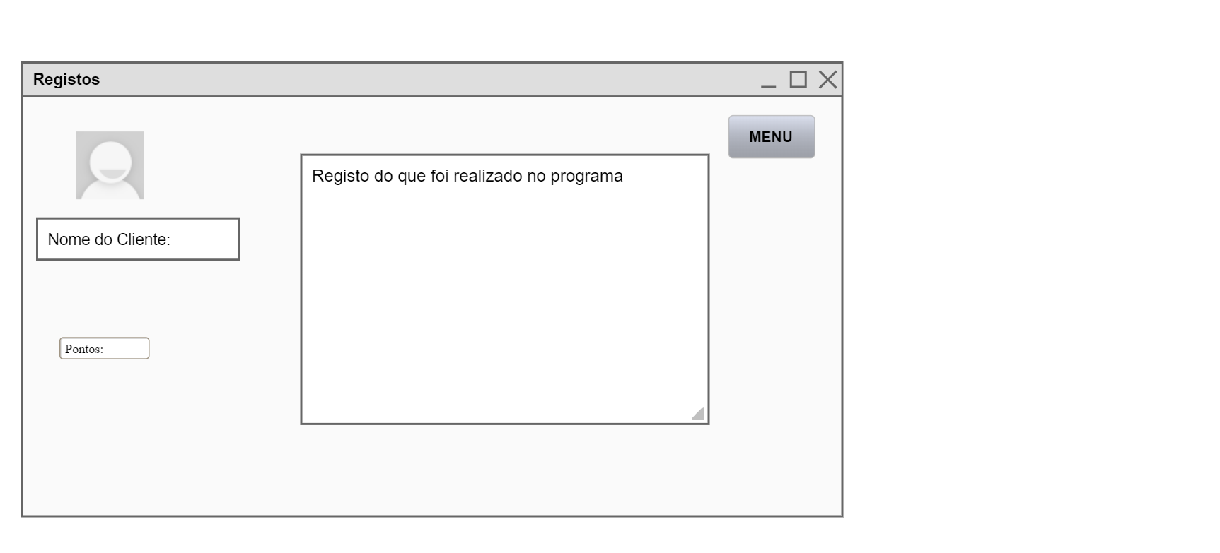

Esta pagina é constituída por uma representação do que foi realizado no programa pelo cliente escolhido,  
e a esquerda o nome do cliente.

**12.**

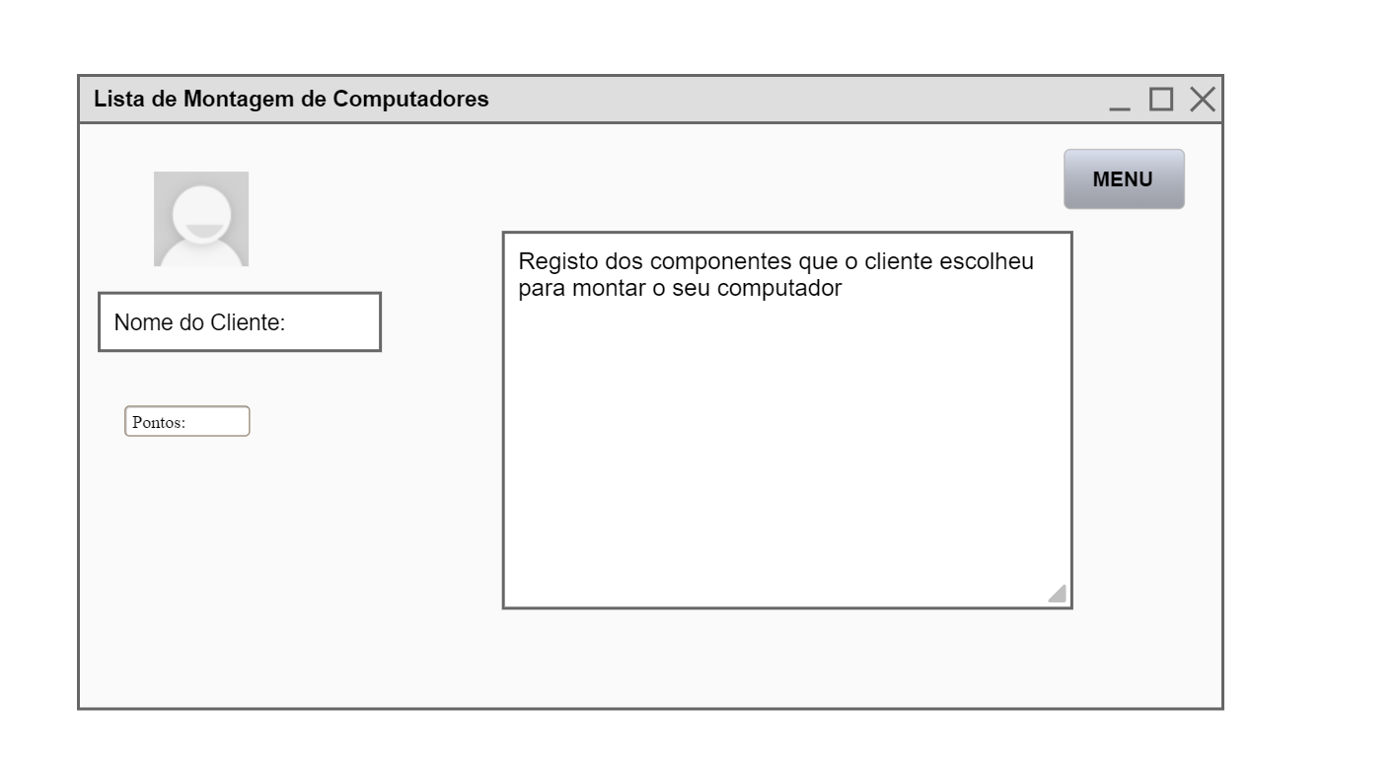

Esta pagina é constituída por uma representação dos periféricos que o cliente escolheu para montar o seu computador.

# REFERÊNCIAS BIBLIOGRÁFICAS

[https://www.pcdiga.*com*/](https://www.pcdiga.com/)

ANEXOS